拓展任务

**活动一、**收集我国极度濒危的动物的资料，以表格形式进行梳理，表格大小可以根据实际情况进行调整。

|  |  |  |  |  |  |
| --- | --- | --- | --- | --- | --- |
| **序号** | **动物名称** | **分类** | **主要特征** | **生存现状** | **保护措施** |
|  |  |  |  |  |  |
|  |  |  |  |  |  |
|  |  |  |  |  |  |

**活动二、真题大挑战**

1.（2018朝阳一模）

扬子鳄（*Alligator senensis*）属爬行纲、鳄目、鼍（tuó）科、鼍属，是我国特有的国家一级保护动物。过去由于自然环境的破坏，野生扬子鳄数量稀少，仅分布于安徽南部和浙江西北的少量地区。

野生扬子鳄的食物种类较为丰富，成年鳄主要以螺、鱼类、蛙类等为食，幼鳄主要以水栖昆虫、甲壳虫、蜗牛、蛙等小动物为食。

为了更好地进行物种保护工作，科研人员对野生扬子鳄的筑巢与孵卵的环境进行调查与研究。观察鳄巢时发现每个巢穴都被一定的植被遮蔽，而且鳄卵孵化也需要一定的植物枯叶来腐熟发酵产热。针对这一现象，科研人员在自然环境中统计不同植被盖度情况下扬子鳄建巢与孵卵情况，数据见以下两图：

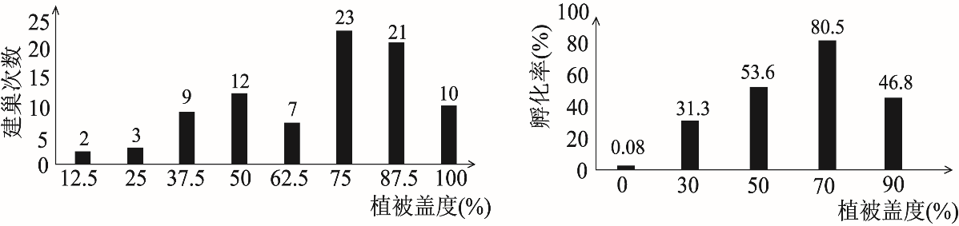

注：盖度（cover degree）在生态学上是指植物地上部分垂直投影面积占样地面积的百分比，即投影面积。

（1）扬子鳄的受精方式为 受精。

（2）根据扬子鳄的食物类型，可知它在生态系统的成分中属于 。栖息地植被多样性越高，扬子鳄的食物资源将越 。

（3）由此可知，适宜扬子鳄建巢和孵卵的植被盖度范围是 。

（4）为了提高野生扬子鳄的数量，目前可以采取收集鳄卵人工孵化的方法。在孵化过程中，除保持卵的完整性外，对 条件的控制尤为关键。

（5）除上述方式外，保护扬子鳄还可以采取的措施有 。

2. （2018北京海淀二模）请阅读下面的科普文章

鸟类体表覆盖着颜色多样的羽毛，是色彩最丰富的陆生脊椎动物。在求偶季节，色彩鲜艳的雄鸟更容易获得雌鸟的青睐。这一现象引起了研究者极大的兴趣。

观察发现，在繁殖期间，雌性家朱雀负责孵卵，雄性家朱雀负责觅食、照顾雌鸟和雏鸟。羽色越鲜艳的雄鸟，回巢越频繁，饲喂雌鸟的次数越多。令人惊讶的是，约11%的雌鸟在鸟卵孵化之前会抛弃鸟巢和雄鸟，而那些被抛弃的雄鸟的羽色都不够艳丽。

鲜艳的羽毛色彩多来自于类胡萝卜素。但是，鸟类自身不能合成类胡萝卜素，只能从食物中摄取。而野生动物生活的世界食物经常匮乏，捕食能力强的鸟，才能得到足够的类胡萝卜素。

然而即使研究者给家朱雀提供充足的类胡萝卜素，家朱雀羽毛色彩依然存在很大差异。推测色彩差异可能与类胡萝卜素的吸收有关。类胡萝卜素会溶解在脂肪中，随着脂肪的吸收进入体内。因此，鸟类对脂肪的吸收效率，能间接反映出类胡萝卜素的吸收状况。有研究表明，能更好地消化吸收脂肪的家朱雀羽毛更为鲜艳。

人们还发现，类胡萝卜素除了给羽毛着色之外，还能参与免疫过程。如果鸟儿受到寄生虫等病原体的困扰，其免疫系统就会利用储存的类胡萝卜素抵御这些入侵者，羽毛颜色会变得暗淡。而身体里没有寄生虫的鸟，它所摄取的大部分类胡萝卜素就用来制造色彩。

由此看来，吃饭香、身体棒、羽色靓！雌鸟很可能也看到了这一点，挑选羽毛最漂亮的雄鸟作配偶，她们选对了！

请回答下列问题。

（1）鸟类的繁殖行为包括求偶、交配、筑巢等。与两栖动物的繁殖过程相比，鸟类还具有

等两种行为，可以给予后代良好的保护，大大提高后代的存活率。

（2）如果鸟类对脂肪消化吸收率低，就会导致 吸收不足，从而影响羽毛颜色。因此，羽毛颜色能反映鸟类 系统的健康状况。

（3）在雌性家朱雀繁殖期间，大约11%的雌鸟在鸟卵孵化之前会抛弃那些羽毛颜色暗淡的雄鸟。关于这些雄鸟羽毛颜色暗淡可能的原因，不正确的是（ ）

A.雄鸟的食物中类胡萝卜素供应不足 B.雄鸟对脂肪消化吸收率低

C.较多的类胡萝卜素参与了免疫过程 D.被雌鸟抛弃独自觅食育雏

（4）雌鸟选择色彩鲜艳的雄鸟，实质上就是选择了更健康的雄鸟。因此，色彩鲜艳的雄鸟有更多的繁殖机会，通过生殖过程中 细胞的结合，将 传递给子代，使子代在竞争中更具优势。